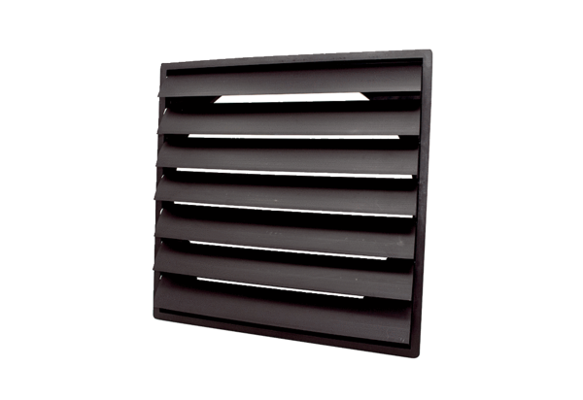Żaluzja AS 40 ExOpakowanie jednostkowe: 1 sztukaAsortyment: C
Numer artykułu: 0151.0406Producent: MAICO

